1.波导尺寸为23 $×10{mm}^{2}$ 的矩形波导中填充 $ε_{r}=6.25$ 的理想介质。试求：

(1)、 ${TE}_{10}、{TE}_{20}、{TE}_{11}、{TM}_{11}的截止波长。$

(2)、若要求波导中只传输主模，求工作波长范围。

1、解：

（1）









(2)TE10模的单模传输条件为  即mm

而，即

所以工作波长的范围为

2. 空气同轴线内外导体的直径分别为，，求：

（1）该同轴线的特性阻抗；若工作波长为1m，则TEM模的相速为多少？

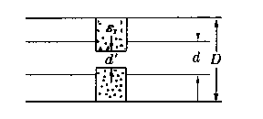（2）若采用的介质环支撑，如图所示，为使介质薄片的装入不引起反射，介质中心孔直径应为多少？

（3）在使用题（2）中介质环支撑的条件下，求该同轴线中不产生高次模的最高工作频率。

2. 解：

（1） 

（2）为使介质支撑薄片的装入不引起反射，则应使两段同轴线的特性阻抗相等，即





（3）在空气同轴线中，不产生高次模的最小工作波长为

（132.98）

 （2.26）

在介质环支撑段

（119.68）

 （1.67）

综上，取最高频率为1.84GHz（1.67）能在整个同轴线中都不产生高次模。

有些同学会取 ，对应答案在小括号中

3.试说明微带线的工作波型和使用的分析方法；当频率提高时会出现哪些高次波型，这些高次波型对微带线的工作状态有什么影响？

3.解：

微带线的工作波型为准TEM波，分析方法为准静态分析法。（微带是双导体系统，如无介质填充则传播TEM波。但当介质基片存在是，其中传播的是电场和磁场的纵向分量都不为零的混合波，但由于纵向场幅度比起相应的横向场分量要小得多，杂型波较小，因而工作于准TEM）

微带线中，高次模主要有两种：波导波型和表面波型。

波导波型：除了TEM波外，微带线中还有包含纵向场分量的波导波型存在，最容易产生的波导波型是其最低型TE10和TM01。

表面波型:此种波型只要有接地板和介质基片就可以维持，对最低的TM型表面波，其临界波长为无穷大，即对所有的工作波长它都存在。当表面波的相速与准TEM型波的相速相同时会发生强耦合而不能工作。

微带线主要工作在准TEM波型，高次波型的作用反映在对微带线TEM波型参量的影响上，这种影响称微带线的色散效应，如微带线的相速、特性阻抗等随频率而变化。

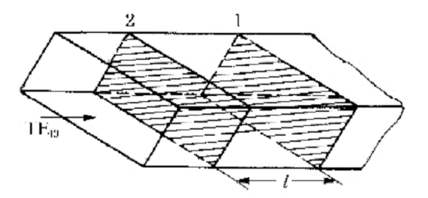

TE10

4.如图所示，为一传输TE10模的矩形波导，波导尺寸，

工作频率。现在波导横截面上放一无限薄理想导体板1。

问：（1）无限薄的理想导体板2放在何处才能构成模矩形谐振腔？

（2）如果其他条件不变，只将（1）问中理想导体板2和导体板1间的距离增加一倍，此时谐振腔中的振荡模式是什么，谐振波长是多少？

4.解：（1）因工作波长，波导中模的截止波长，故模的波导波长为



而理想导体板2应放在距理想导体板1为处才能构成模谐振腔，即腔长为



（2）由于理想导体板2与理想导体板1之间的距离增加了一倍，即。因此，此时构成的矩形谐振腔应谐振于模式，谐振波长不变，即取，有



5.自由空间中一半径的圆形天线中有的电流，峰值电流，求该天线在远区产生的电场强度、磁场强度以及辐射功率。

已知磁偶极子天线的电场表达式,式中，。

5、解：,波长为60cm

天线为偶极子天线

远区电场 

远区磁场

辐射功率 

6. 自由空间中由两个半波对称阵子构成的二元阵如图所示，其中，。求此二元阵的归一化方向图函数，并画出其面及面的归一化方向图。

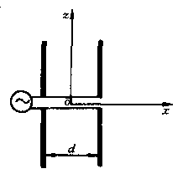

6. 解：

二元阵的元因子为

 （）

二元阵的阵因子为





其中， 

归一化阵因子为

归一化方向图函数为



在平面上，，归一化方向图函数为

，归一化方向图如（a）所示

平面上，，有

，归一化方向图如图（b）所示

